Prüfung: Informationstechnik
Termin: Montag, 02.02.2004
11:00 – 13:00
Prüfer: Prof. J. Walter
Hilfsmittel: beliebig / Kein Internetzugang

Name: _________________________

Vorname: _________________________

Bemerkung: _________________________

bitte keine rote Farbe verwenden

(nicht ausfüllen) !

Aufgabe | mögl. Punkte | erreichte Punkte
1 | 10
2 | 11
3 | 10
4 | 10
5 | 9
Gesamt | 50
 | Note

Bearbeiten Sie die Aufgaben nur, falls Sie keine gesundheitlichen Beschwerden haben.

Viel Erfolg

Bemerkung:

Sie können die Vorder- und Rückseite benutzten. Es werden nur die auf den Prüfungsblättern vorhandenen oder fest mit den Prüfungsblättern verbundenen Ergebnisse gewertet.

1. Gauß'sches Prinzip der kleinsten Fehlerquadrate (10 Punkte)

Die Funktion: $\text{cos}(x)+\text{sin}(x)$soll im Bereich $0\text{.}9≤x≤4$ optimal durch eine Gerade $y(x)=\text{ax}+b$ angenähert werden.

- Bestimmen Sie die Gleichung der Geraden
- Skizzieren Sie das Ergebnis

Lösung:

$$\begin{aligned}f(x)=\text{cos}(x)+\text{sin}(x) \\ y(x)=a⋅x+b\end{aligned}$$

$$\underset{4\text{.}0}{}−(a⋅x+b))^{2}\text{dx}=0$$

$$\begin{aligned}\frac{∂S}{∂a}=0=6\text{.}\text{747}+\text{42}\text{.}\text{180}⋅a+\text{15}\text{.}\text{19}⋅b \\ \frac{∂S}{∂b}=0=0\text{.}\text{530}+\text{15}\text{.}\text{19}⋅a+6\text{.}2⋅b\end{aligned}$$

$$\begin{aligned}a=−1\text{.}\text{097} \\ b=2\text{.}\text{603} \\ y=−1\text{.}\text{097}⋅x+2\text{.}\text{603}\end{aligned}$$

Lösung mit Maple:

> 0=diff(int(((cos(x)+sin(x))-(a*x+b))^2, x=0.9..4),a);
> 0=diff(int( ((cos(x)+sin(x))-(a*x+b))^2, x=0.9..4 ),b);
> b=solve( 0 = 6.747127478+42.18066666*a+15.19*b, b );
> a=solve( 0 = .5297516309+15.19*a+6.2*b, a );
> b=solve( b = -.4441821908-2.776870748*(-.3487502508e-1-.4081632653*b), b );
> a=solve(a = -.3487502508e-1-.4081632653*(2.603414197),a);
> plot([sin(x)+cos(x), -1.097*x+2.603], x=0.9..4, color=[red,blue], style=[point,line]);
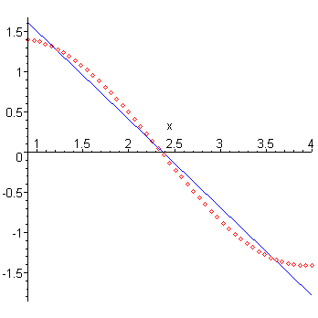
>

2. DFT (11 Punkte)

Ein Cosinus (Amplitudenwerte +1, -1) mit der Frequenz 50 Hz wird mit der Blockgröße N=8 abgetastet. Die Messzeit ist 20ms. Infolge eines Softwarefehlers wurde ein Punkt falsch – nämlich doppelt – gespeichert.

- 1P Tragen Sie die Abtastwerte aus der nachfolgenden Tabelle in die Zeichnung ein.
- 1P Skizzieren Sie den „korrekten“ Cosinus.
- 7P Berechnen Sie aus den Abtastwerten die skalierte DFT für m=0, m=1, m=2, m=3, m=4
- 2P Zeichnen Sie das Amplitudenspektrum für den „korrekten“ und „fälschlicherweise“ abgetasteten Cosinus.

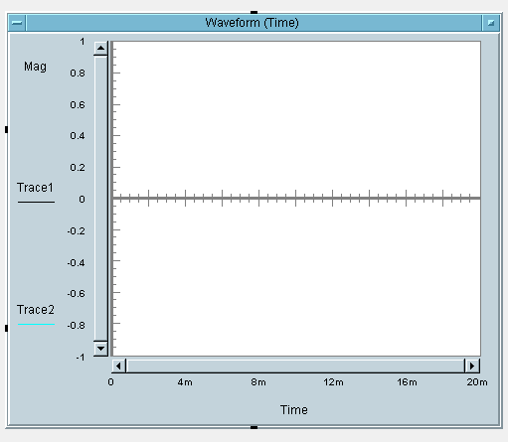

Bild 1: Cosinus „falsch“ und „richtig“
Der rote Punkt ist fehlerhaft.

n= | f(n) | t/ms
0 | 1 | 0
1 | +0.707 | 2,5
2 | +0.707 | 5
3 | -0.707 | 7,5
4 | -1 | 10
5 | -0.707 | 12,5
6 | 0 | 15
7 | +0.707 | 17,5

Lösung c :
m=0 | 0,088 | 0
m=1 | 1,016 | 1
m=2 | 0,177 | 0
m=3 | 0,177 | 0
m=4 | 0,177 | 0

Die Werte wurden mit der Formel für die skalierte DFT berechnet :

$$\left|sm\right|=2∗\left|\frac{1}{N}\sum_{n=0}^{N−1}{f[n]∗\left[\text{cos}\frac{2π\text{mn}}{N}−j\text{sin}\frac{2π\text{mn}}{N}\right]}\right|$$

Der Mittelwert wurde m=0 wurde extra berechnet.

Lösung d

Bemerkung:

Das Amplitudendichtespektrum wurde aus der skalierten DFT gewonnen. Selbstverständlich muss bei einer Messung die Amplitude unabhängig von der gewählten Anzahl der Abtastpunkte sein.
3. DGL - Übertragungsfunktion - Systemantwort (10 Punkte)

Erstellen Sie für die nachfolgende Schaltung die Übertragungsfunktion.

u
C
e
u
a
R
C
C
R
Schaltung mit R und C
- Erstellen Sie die Übertragungsfunktion G1(s)
- Erstellen Sie die Übertragungsfunktion G(s) für die normierten Werte R=1, C=1
- Erstellen Sie die Differentialgleichung für den Zeitbereich ( System ist am Anfang in Ruhe)
- Bestimmen Sie die Impulsantwort für die normierten Werte R=1, C=1,
- Skizzieren Sie die Impulsantwort für t=0 bis 6

Lösung Aufgabe 3a

$$\begin{aligned}\frac{ua}{ue}=\frac{R+\frac{1}{s⋅C}}{R+\frac{1}{s⋅2⋅C}+R+\frac{1}{s⋅C}}=\frac{\text{RCs}+1}{2\text{RCs}+\frac{1}{2}+1} \\ G1(s)=\frac{2\text{sRC}+2}{4\text{sRC}+3}=\frac{\frac{s}{2}+\frac{1}{2⋅R⋅C}}{s+\frac{3}{4⋅R⋅C}}\end{aligned}$$

Lösung b

$$G(s)=\frac{2s+2}{4s+3}=\frac{\frac{s}{2}+\frac{1}{2}}{s+\frac{3}{4}}$$

Lösung c

$${\overset{˙}{u}}_{a}+\frac{3}{4}⋅u_{a}=\frac{1}{2}⋅\overset{˙}{u}e+\frac{1}{2}ue$$

Lösung Aufgabe d

$$\begin{aligned}Y(s)=G(s)⋅X(s)=G(s)⋅1\text{ Bem}\text{.}\text{: L-TRF von Impuls ist 1} \\ G(s)=\frac{\frac{s}{2}+\frac{1}{2}}{s+\frac{3}{4}}\end{aligned}$$

$$g(t)=\frac{1}{2}⋅δ(t)+\frac{1}{8}e^{−\frac{3}{4}⋅t}$$

Mit Maple:

> with(inttrans):
> invlaplace((s/2+(1/(2*R*C)))/(s+(3/(4*R*C))), s, t);
> plot(1/2*Dirac(t)+1/8*exp(-3/4*t), t=0..5);

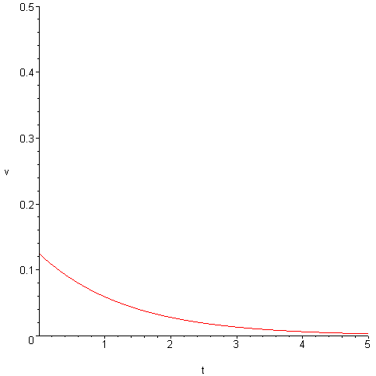
C

Führt man den Plot nur in Maple aus wird dieser falsch, da der Dirac-Stoß nicht eingezeichnet wird.
4 FIR-Filter (10 Punkte)

Ein Bandpass mit den Grenzfrequenzen fgoben = 120Hz und fgunten=80Hz ist als FIR-Filter für N=5 zu entwerfen. Die Abtastfrequenz beträgt fa=1,2 kHz.

- Berechnen Sie die Filtergleichung für das FIR-Filter
$y\text{nFIR}=\left[\sum_{k=−N}^{k=N}{ak∗xn−k}\right]$
- Berechnen und skizzieren Sie die Impuls-Antwort des FIR-Filters.

Lösung:
$$yn=\sum_{k\text{=-}N}^{k=N}{ak∗xn−k}$$

$$ak=2∗\frac{fg}{fa}∗\text{si}(k∗2p∗\frac{fg}{fa})=a−k$$

Formel für TP

Bandpass=Tiefpass_Oben-Tiefpass_Unten

a_{kBP}=a_{kTPo}-a_{kTPu} ( 1 Punkt )

-0,055 | a₅ | a₋₅
-0,032 | a₄ | a₋₄
0 | a₃ | a₋₃
0,033 | a₂ | a₋₂
0,058 | a₁ | a₋₁
0,067 |  | a_{_0}

$$\begin{aligned}yn=\sum_{k=−N}^{k=N}{ak∗xn−k} \\ yn=−0,\text{055}∗xn+5−0,\text{032}∗xn+4+0∗xn+3+0,\text{033}∗xn+2+0,\text{058}∗xn+1+0,\text{067}∗xn \\ +0,\text{058}∗xn−1+0,\text{033}∗xn−2+0∗xn−3−0,\text{032}∗xn−4−0,\text{055}∗xn−5\end{aligned}$$

( 5 Punkte )
Berechnung mit Excel:

n | xn – Eingang | yn-Ausgang
-10 | 0 | 0
-9 | 0 | 0
-8 | 0 | 0
-7 | 0 | 0
-6 | 0 | 0
-5 | 0 | -0,055
-4 | 0 | -0,032
-3 | 0 | 0
-2 | 0 | 0,033
-1 | 0 | 0,058
0 | 1 | 0,067
1 | 0 | 0,058
2 | 0 | 0,033
3 | 0 | 0
4 | 0 | -0,032
5 | 0 | -0,055
6 | 0 | 0
7 | 0 | 0
8 | 0 | 0
9 | 0 | 0
10 | 0 | 0

5 Skizzieren Sie die Kurven nach den vorgegebenen Werten:

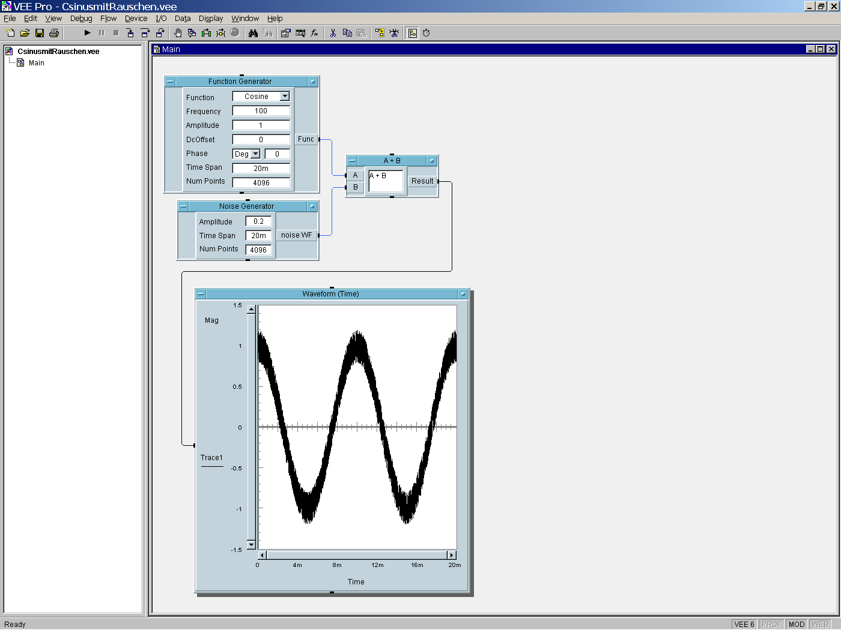
Cosinus mit Rauschen mit Amplitude 0.2
Die Faltung zweier Rechtecke: 6 Punkte

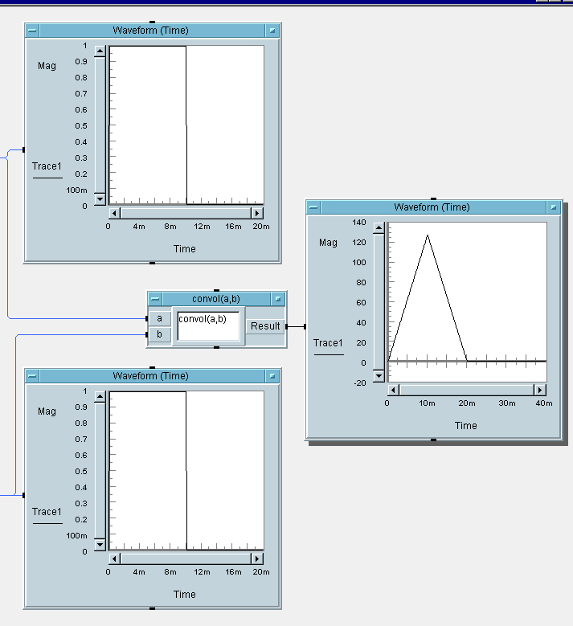

Die Amplitude des entstehenden Dreiecks berechnet sich über die Blockgröße N=256.

Die Amplitude ist die Hälfte der Blockgröße=128. Die Breite des Impulses ist 20ms.

$y[n]=\sum_{m=−∞}^{m=∞}{x[m]⋅h[n−m]}$ diskrete Faltung

